ann0 rotariano 2013 – 2014 BOLLETTINO n. 6

“ L’amicizia e’ stata la roccia sulla quale e’ stato costruito il rotary.

la tolleranza e’ cio’ che lo tiene unito”

paul harris

Presidente  Chiara Maria Luisa Radaelli  E-mail: chiara.radaelli@yahoo.it  Segretario  Nicoletta Bonato  E-mail: farmaciabonato@federfarma.lecco.it  Prefetto  DanieleTentori  E-mail: daniele.tentori@tentori.ch  Tesoriere  Luca Bertarini  E-mail: lucabertarini@libero.it  Presidente Incoming  Vincenzo Caricari  E-mail: capo@abisolanti.it  Riunioni  “Il Griso”  Via Provinciale 51 - Malgrate  Conviviale  Ultimo giovedì del mese ore 20.00  Altri giovedì del mese ore 19.00  Primo giovedì del mese serata riservata ai soci  COMUNICAZIONI DALLA  SEGRETERIA  COMUNICAZIONI DAL DISTRETTO  eventi distrettuali  RIUNIONI ROTARY club  gruppo adda | GIOVEDI’ 12 SETTEMBRE 2013  TEMA: Caminetto alla Casa sull'Albero  SOCI PRESENTI: 13  Giancarlo Alderighi, Franca Alessio, Luca Bertarini , Maurizio Biondi, Marco Cariboni, Vincenzo Caricari, Massimo Dell’Oro, Gianfranco Magni, Chiara Radaelli, Martino Radaelli, Daniele Tentori, Elena Vaccheri, Luca Zorzi.  OSPITI: 3  Luciana Alderighi, Gisella Caseri, Guido Tentori.  RELAZIONE DELLA SERATA  La serata si è svolta presso “La Casa sull’Albero”, una nuova struttura ricettiva che sviluppa una filosofia di accoglienza non convenzionale ma particolarmente apprezzata dagli ospiti internazionali sia leisure che business che cercano qualità, attenzione ai particolari e libertà ma non amano il lusso e l'ostentazione.  Il progetto ci vede partner di Design Hotels, della Camera di Commercio Italo Tedesca, dell'Associazione Italiana Maggiordomi ed a breve con Preferred Hotel - Sterling Design.  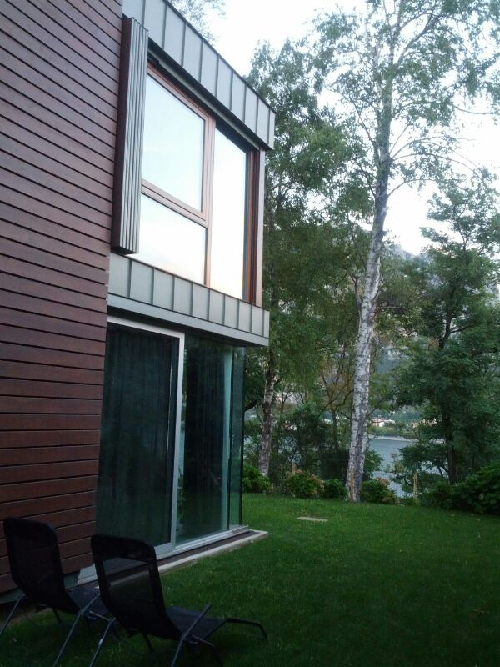  Una suggestiva immagine della struttura  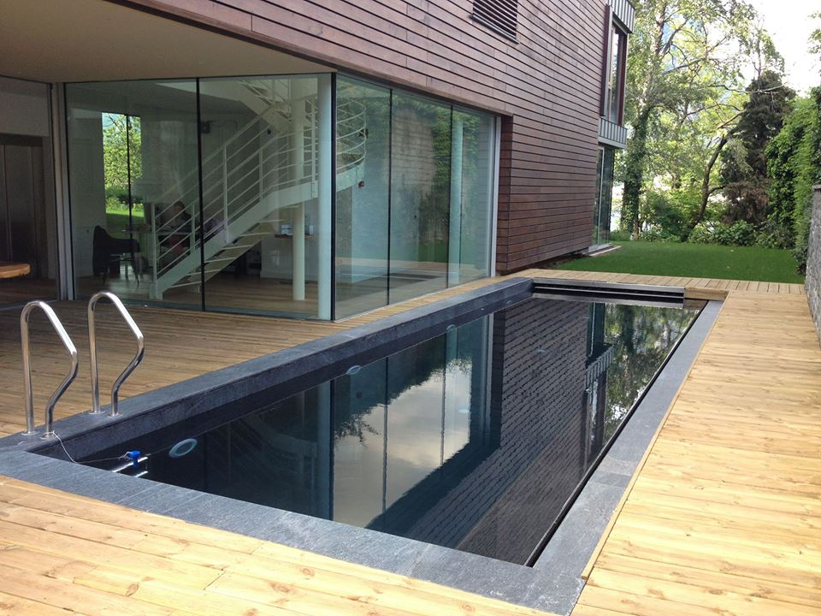  La “Casa sull’Albero” è dotata di una una suggestiva sala colazioni in legno e vetro e di una piscina riscaldata all’aperto.  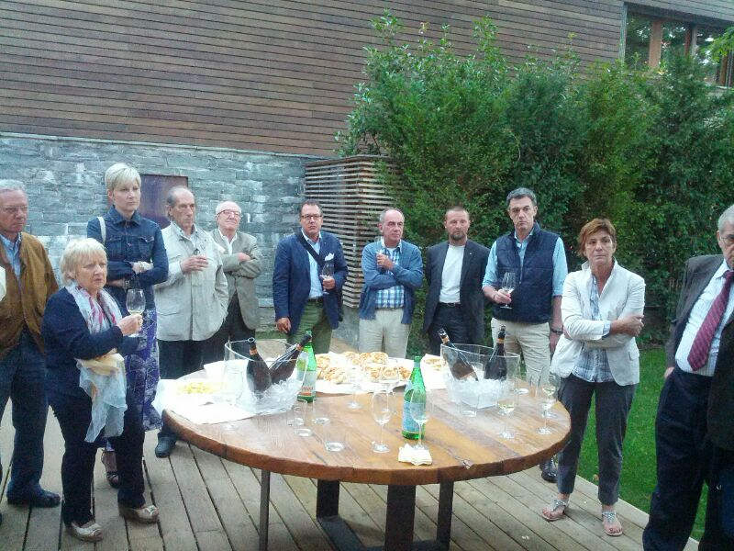  Alcuni dei partecipanti alla serata  I soci sono invitati a comunicare al Prefetto la presenza alle conviviali entro le ore 17.00 del lunedì precedenti  Si invitano i Presidenti delle Commissioni a segnalare alla segreteria i nominativi dei soci presenti alle riunioni.  L’annuario 2012-2013 del Distretto è disponibile “on line” nella sezione stampe di Ge.Ro. - Il link di accesso a Ge.Ro. è disponibile cliccando su: Ge.Ro. Gestionale Rotary Club disponibile a destra nella “home page” del  sito distrettuale http://www.rotary2040.it  In Ge.Ro. sarà possibile consultare anche l’elenco delle riunioni di tutti i club del Distretto.  Le istruzioni per registrarsi e il numero RI, necessario per la registrazione, si possono richiedere alla segreteria del Club.  La lettera del Governatore Sergio Orsolini, relativa al mese di Settembre 2013, è disponibile sul sito del distretto www.rotary2040.it e su quello del nostro Club:www.rotaryleccomanzoni.org  PROSSIMI EVENTI DISTRETTUALI  28-09-2013  CONCERTO TEATRO LA FENICE PER END POLIO NOW  26-10-2013  GIORNATA DEI PRESIDENTI  Sede da definire  23-11-2013  SEMINARIO FONDAZIONE ROTARY  11-12-2013  CONCERTO DI NATALE  Duomo - Milano  * * * * *  Rotary Club Lecco - Presidente Dott. Luigi Monolo  lecco@rotary2040.it  Conviviali:  1° mercoledì del mese ore 20.00,2°,4° e 5° mercoledì ore 12,30:  non conviviali:3° mercoledì ore 18.45.  Hotel NH Pontevecchio- Lecco  * * * * *  Rotary Club Lecco Le Grigne - Presidente Avv. Anita Discacciati  leccolegrigne@rotary2040.it  Conviviali :  3° o 4° giovedì ore 20.00  non conviviali il 1°, 2°, 3°, 4° giovedì ore 19.00.  Hotel NH Pontevecchio- Lecco  * * * * *  Rotary Club Colico - Presidente Dott. Salvatore Navarra  colico@rotary2040.it  Conviviali: tutti i venerdi  Ristorante “Dai Goggia”  V. Campera 1 – Colico LC  * * * * *  Rotary Club Sondrio –  Conviviali:  1°, 2°, 3° 4° martedì del mese  Grand Hotel della Posta  Piazza Garibaldi - Sondrio  * * * * *  Rotary Club Bormio Contea –  Conviviali: IV sabato h. 20.00  Non conviviali: I, II, III Sabato ore 18.30  Hotel Balta Clementi  Via Milano 46 – Bormio  Rotaract Lecco  www.rotaractlecco.it
  Commissioni:
  Amministrazione del Club
  Presidente Giancarlo Alderighi
  Luca Bertarini – Nicoletta Bonato – Chiara Maria Luisa Radaelli – Daniele Tentori
  Progetti
  Presidente Marco Cariboni
  Martino Radaelli – Elena Vaccheri – Leonardo Oreste Valsecchi
  Effettivo
  Presidente Vincenzo Caricari
  Stefano Artese – Nicoletta Bonato –
  Gianfranco Magni
  Rotary Foundation
  Presidente Massimo Dell’Oro
  Franca Alessio - Ruggero Rivolta – Anna Rusconi – Cristina Spoto
  Pubbliche Relazioni
  Presidente : Nicoletta Iedà
  Paolo Airoldi – Mario Buizza - Bruno Colombo – Luca Zorzi
  Responsabile Rapporti con i Club
  Giuliana Valagussa
  Istruttore del club
  Giancarlo Alderighi
  Responsabile Nuove Generazioni
  Maurizio Biondi
  MESE DI SETTEMBRE-OTTOBRE 2013 - RIUNIONI
  data | luogo | ora | relatore e argomento
  19/09/2013 | HOTEL  “IL GRISO”  MALGRATE | 19.00 | Tema della serata: “La fuga dei cervelli: il perché – Un lecchese cher lavora nella ricerca in Scadinavia”  Relatore: Prof. Federico Binda
  26/09/2013 | HOTEL  “IL GRISO”  MALGRATE | 20.00 | Conviviale  Tema della serata: “Il Franciacorta de La Montina”  Relatori: Giancarlo e Michele  Bozza
  03/10/2013 | HOTEL  “IL GRISO”  MALGRATE | 19.00 | Caminetto  Tema della serata: “Riservata aio soci”
  07/10/2013 | THE HARVARD CLUB  35 West 44th St. New York, NY | 13.00 | Conviviale – Visita del Governatore  Gemellaggio tra RC Lecco Manzoni e RC New York n°6
  09/10/2013 | NH  PONTEVECCHIO  LECCO | 18.45 | Interclub con RC Lecco e RC Lecco Le Grigne  Tema della serata: “Scambio Giovani”

